1-10
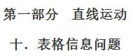
一．选择题
4.（2016广东汕头模拟）酒后驾驶会导致许多安全隐患，其中之一是驾驶员的反应时间变长，“反应时间”是指驾驶员从发现情况到开始采取制动的时间。下表中“反应距离”是指驾驶员从发现情况到采取制动的时间内汽车行驶的距离；“刹车距离”是指驾驶员从踩下刹车踏板制动到汽车停止的时间内汽车行驶的距离。分析上表可知，下列说法正确的是
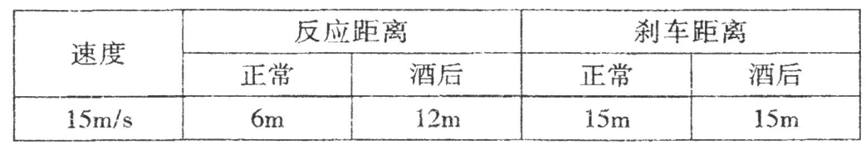

A．驾驶员酒后反应时间为1s [来源:学,科,网]
B．驾驶员酒后反应时间比正常情况下多0.5s
C．汽车刹车时，加速度大小为10m/s²
D．汽车刹车时，加速度大小为7.5m/s²
【参考答案】D
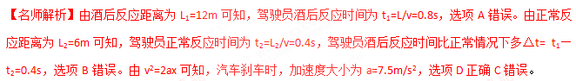
5.(2016北京丰台二模)图甲是某同学拍摄的一辆汽车在夜间行驶的照片，因为亮度原因，汽车的车身在照片上没有清晰显示。图中白色亮线是在曝光时间内汽车车灯运动的轨迹，照片中所示斑马线长度L=3m。图乙是此照片的相关参数。根据给出的信息估算在曝光时间内汽车运动的平均速度约为
A．11m/s B．24m/s C．35m/s D．48m/s
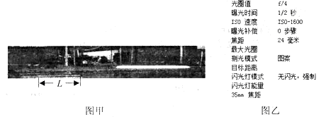
【参考答案】A
